**Problema**

Se desea crear un programa que mediante el ingreso de ciertos datos como el nombre de la persona, edad, sexo, estado civil, sueldo y número de hijos podamos obtener como resultado el sueldo máximo de las mujeres, sueldo de padres solteros y el nombre de la persona de mayor edad.

Para que sea más fácil el conteo de la cantidad de mujeres y la cantidad de hombres se le asignado un número en particular a cada uno así:

(0) Hombre

(1) Mujeres

Y para poder tener en cuenta el estado civil de cada persona se asigna también un número así:

(0) Casado

(1) Soltero

Con estos datos podemos obtener lo que el problema nos pide.

Por ejemplo:

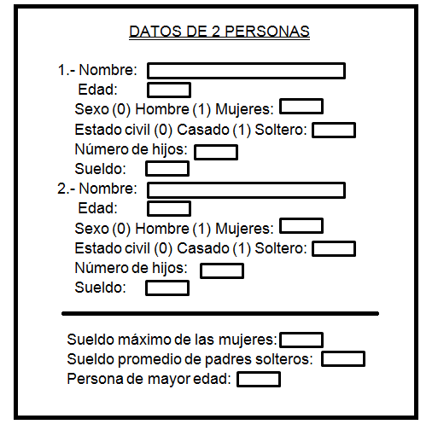

**DIAGRAM,A DE FLUJOS**

I,nommay,suelma,MED=0,SPS=0,CPS=0,SMM=0

i=1,6

Leer nombre

Leer edad

Leer sexo(0) hombre (1) mujer

Leer estado civil(0)Casado (1) Soltero

Leer sueldo

Leer número de hijos

nommay=nombre

MED=edad

edad>MED

sex=0

estciv=1

estciv=1

Numhijos=!0

suel>SMM

CPS=CPS+1 SPS=SPS+sueldo

suelmax=sueldo

SMM=sueldo

Imprimir: “Sueldo máximo de las mujeres solteras ", suelmax

“Sueldo de padres solteros ", SPS/CPS

“Persona de mayor edad ", nommay

**Pseudocodigo:**

INICIO

i, nombre, sex, nommay, edad, suelmax, hijos, estciv, suel, MED=0, SPS=0, CPS=0, SMM=0;

imprimir “Ingresar Datos “

imprimir “ ***************** “

for i=1,6;

imprimir i “ NOMBRE: "; leer nombre;

imprimir “EDAD”; leer edad;

imprimir “SEXO: (0) hombre (1) mujer” ; leer sex;

imprimir “ESTADO CIVIL: (0)Casado (1)Soltero” ; leer estciv;

imprimir “SUELDO” ; leer suel ;

imprimir “NUMERO DE HIJOS” ; leer hijos;

imprimir “ ---------------------------------------------------- “

if (edad>MED)

nommay=nombre;

MED=edad;

end if

if (sex==0)

if (estciv==1)

if (hijos=!0)

CPS=CPS+1;

SPS=SPS+suel;

end if

end if

else

if (estciv==1)

if (suel>SMM)

suelmax=suel;

SMM=suel;

end if

end if

end if

endfor

imprimir“ Sueldo máximo de las mujeres solteras",suelmax ;

imprimir “ Sueldo de padres solteros ",SPS/CPS;

imprimir “ Persona de mayor edad ", nommay;

FIN

**Programa en C++ :**

#include<stdio.h>

#include<conio.h>

main()

{

int i,nombre,sex,nommay,edad,suelmax,hijos,estciv,suel,MED=0,SPS=0,CPS=0,SMM=0;

printf("\t\t\t \n");

printf("\n\t\t\t Ingresar Datos \n");

printf("\t\t\t ******************** \n");

for (i=1;i<=6;i++)

{

printf("\n\t\t %.d:",i);

printf("\n\t\t NOMBRE: ");scanf("%d",&nombre);

printf("\n\t\t EDAD: ");scanf("%d",&edad);

printf("\n\t\t SEXO: (0) hombre (1) mujer ");scanf("%d",&sex);

printf("\n\t\t ESTADO CIVIL: (0)Casado (1)Soltero : ");scanf("%d",&estciv);

printf("\n\t\t SUELDO : ");scanf("%d",&suel);

printf("\n\t\t NUMERO DE HIJOS : ");scanf("%d",&hijos);

printf("\t\t -----------------------------------");

if (edad>MED)

{

nommay=nombre;

MED=edad;

}

if (sex==0)

{

if (estciv==1)

{

if (hijos=!0)

{

CPS=CPS+1;

SPS=SPS+suel;

}

}

}

else

{

if (estciv==1)

{

if (suel>SMM)

{

suelmax=suel;

SMM=suel;

}

}

}

}

printf("\n\t\t Sueldo máximo de las mujeres solteras: %d \n",suelmax);

printf("\t\t Sueldo promedio de padres solteros: %d \n",SPS/CPS);

printf("\t\t Persona de mayor edad: %d \n",nommay);

getch();

}

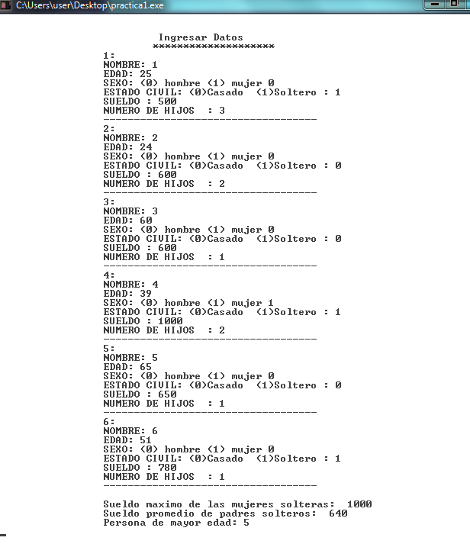

Problema

Se desea crear un programa que mediante el ingreso de ciertos datos como el nombre de la persona, edad, sexo, estado civil, sueldo y número de hijos podamos obtener como resultado sueldo máximo de las mujeres casadas, sueldo promedio de madres solteras, soltero de mayor edad.

Para que sea más fácil el conteo de la cantidad de mujeres y la cantidad de hombres se le asignado un número en particular a cada uno así:

(0) Hombre

(1) Mujeres

Y para poder tener en cuenta el estado civil de cada persona se asigna también un número así:

(0) Casado

(1) Soltero

Con estos datos podemos obtener lo que el problema nos pide.

Por ejemplo:

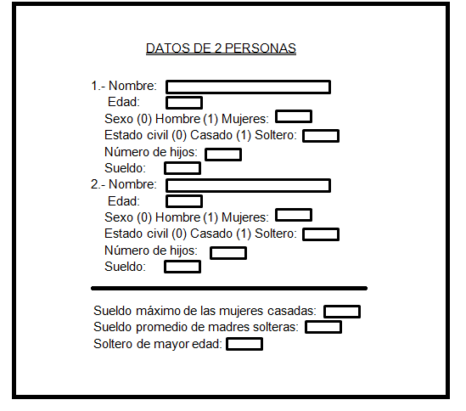

i,nombre,sexo,esc,sueldo,nhj,edad,MSC=0,SU=0,NMS=0,MEV=0,PSMS

i=1,6

Leer nombre

Leer edad

Leer sexo (0) hombre (1) mujer

Leer estado civil (0)Casado (1) Soltero

Leer sueldo

Leer número de hijos

sex=1

estciv=1

estciv=1

Nhi=!0

suelmax=sueldo

SMM=sueldo

Nommay=nombre

MEV=edad

MSC=sueldo

Imprimir: “Sueldo maximo de las mujeres casadas: “suelmax

“Sueldo promedio de madres solteras:"SPS/CPS

“ Soltero de mayor edad: ",nommay

**PSEUDOCODIGO:**

Pseudocodigo:

INICIO

i,nombre,sex,nommay,edad,suelmax,hijos,estciv,suel,MED=0,SPS=0,CPS=0,SMM=0;CPS=0, SMM=0;

imprimir “Ingresar Datos “

imprimir “ ***************** “

for i=1,6;

imprimir i “ NOMBRE: "; leer nombre;

imprimir “EDAD”; leer edad;

imprimir “SEXO: (0) hombre (1) mujer” ; leer sex;

imprimir “ESTADO CIVIL: (0)Casado (1)Soltero” ; leer estciv;

imprimir “SUELDO” ; leer suel ;

imprimir “NUMERO DE HIJOS” ; leer hijos;

imprimir “ ---------------------------------------------------- “

ifif(sexo=1)

if (estciv==0)

if (hijos=!0)

MS=MS+1;

SMS=SMS+sueldo;

end if

end if

else

if (sueldo>SMC)

SMC=sueldo;

end if

end if

if (sexo==0)

if (estciv==0)

if (edad>SME)

nommay=nombre;

end if

end if

endif

endfor

imprimir “SUELDO MAXIMO DE LAS CASADAS ",suelmax ;

imprimir “PROMEDIO DE SUELDOS DE MADRES SOLTERAS ",SPS/CPS;

imprimir “SOLTERO DE MAYOR EDAD ", nommay;

FIN

**PROGRAMA C++**

#include<stdio.h>

#include<conio.h>

main ()

{

int i,nombre,edad,sexo,estciv,hijos,sueldo,nommay,MS=0,SMS=0,SMC=0,SME=0;

floatspm;

printf("\n\n\t\t\t DATOS DE 6 PERSONAS");

printf("\n\t\t\t ==================");

printf("\n\t\t\t ");

for (i=1;i<=6;i++)

{

printf("\n\t\t\t %.d",i);

printf("\n\t\t\t NOMBRE: "); scanf("%d",&nombre);

printf("\t\t\t EDAD: "); scanf("%d",&edad);

printf("\t\t\t SEXO (0)HOMBRE (1)MUJER: "); scanf("%d",&sexo);

printf("\t\t\t ESTADO CIVIL (0)SOLTERO (1)CASADO: "); scanf("%d",&estciv);

printf("\t\t\t NUMERO DE HIJOS: "); scanf("%d",&hijos);

printf("\t\t\t SUELDO: "); scanf("%d",&sueldo);

printf("\n\t\t\t _____________________________");

if(sexo==1)

{

if (estciv==0)

{

if (hijos=!0)

{MS=MS+1;

SMS=SMS+sueldo;

}

}

else

{

if (sueldo>SMC)

{

SMC=sueldo;

}

}

}

if (sexo==0)

{

if (estciv==0)

{

if (edad>SME)

{

nommay=nombre;

}

}

}

}

spm=SMS/MS;

printf("\n\t\t\t \n");

printf("\n\t\t\t SUELDO MAXIMO DE LAS CASADAS: %d",SMC);

printf("\n\t\t\t PROMEDIO DE SUELDOS DE MADRES SOLTERAS: %f",spm);

printf("\n\t\t\t SOLTERO DE MAYOR EDAD: %d",nommay);

getch();

}

